**МУНИЦИПАЛЬНОЕ ОБРАЗОВАНИЕ  
ГОРОД ОКРУЖНОГО ЗНАЧЕНИЯ НИЖНЕВАРТОВСК  
МУНИЦИПАЛЬНОЕ БЮДЖЕТНОЕ ОБЩЕОБРАЗОВАТЕЛЬНОЕ УЧРЕЖДЕНИЕ   
СРЕДНЯЯ ШКОЛА № 5**

***СОЦИАЛЬНЫЙ ПРОЕКТ «ЧИТАЮЩИЙ ГОРОД»***

Колосова Надежда

МБОУ СОШ №5

*Нижневартовск, 2015*

**Содержание**

Информационная карта……………………………..………….3

Введение……..………………………………….………………....4

Механизм реализации…………..………………………….…....6

1. Организационный этап………………………………………6
2. Смета расходов………………………………………………10
3. Основной этап……………………………...…..……………10
4. Заключительный этап ……………….……………………….12

Заключение…..……………………………………………………13

**Информационная карта**

|  |  |
| --- | --- |
| Название проекта, тематическое направление: | **Социальный проект «Читающий город»**  Данный проект ориентирован на развитие общества в г. Нижневартовске |
| ФИО автора проекта и телефонный номер: | Колосова Надежда Игоревна  89227727166 |
| Адрес учебного учреждения: | ХМАО - Югра, Тюменская обл., г.Нижневартовск, ул. Чапаева, 15а |
| Телефон: | 48-11-89, 46-25-54 |
| Цель и задачи проекта: | **Цель проекта –** стимулирование интереса к русской классической литературе, формирование моральной ответственности, гражданской позиции.  **Задачи проекта**  - подбор цитат великих русских классиков совместно с учениками школы;  - поиск изготовителя щитов-табличек с цитатами;  - поиск спонсоров;  - изготовление и монтирование щитов-табличек в школах города;  - работа с администрацией города по воплощению проекта на территории города. |
| Сроки реализации проекта: | 2014 – 2015 гг. |

**ВВЕДЕНИЕ**

Эксперты Роспечати провели масштабное исследование, по результатам которого самым читаемым регионом признаны Москва и Подмосковье, а в числе отстающих значатся Северный Кавказ и Сибирь. Итоги исследования состояния книжной отрасли и популярности чтения представлены в формате литературной карты России.

Помимо столицы, в числе самых читающих регионов значатся Ленинградская, Псковская, Вологодская, Ярославская области и Чувашия. Меньше, чем в Сибири и на Северном Кавказе, читаю только в Дагестане, Тыве и Забайкальском крае — этим регионам специалисты поставили «неуд» по чтению.

По словам Владимира Григорьева, заместителя главы Роспечати, в составлении литературной карты учитывалось не количество людей, которые читают книги. Были оценены такие показатели, как количество библиотек, издательств, книжных магазинов, а также городская реклама, поддержка публичных литературных мероприятий, содействие властей в пропаганде чтения и пр.

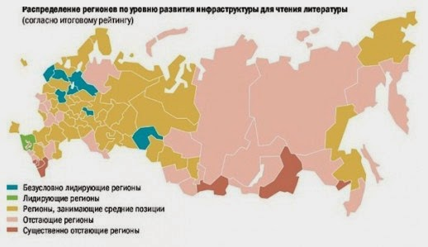

13 июня 2014 года Владимир Путин подписал указ о проведении Года литературы в России в 2015 году.   
"Рассчитываю, что ярким, объединяющим общество проектом станет и Год литературы, указ о его проведении в 2015 году подписан", - сказал он на церемонии вручения государственных премий за 2013 год в Георгиевском зале Большого Кремлевского дворца.

В Год литературы планируются масштабные и интересные мероприятия, среди которых Международный писательский форум "Литературная Евразия", проект "Литературная карта России", "Библионочь - 2015", проекты "Книги в больницы" и "Лето с книгой", пилотный проект "Всемирный День Книги", конкурс "Литературная столица России".

Наработки по проведению Года литературы осуществлялись совместно с Министерством культуры и Министерством образования, Российским книжным союзом, ассоциациями издателей и книгораспространителей, представителями библиотечного сообщества и творческих союзов

В год литературы запланировано множество мероприятий и я решила тоже поучаствовать. Я вместе с родителями создала и воплотила проект «Читающий город».

**МЕХАНИЗМ РЕАЛИЗАЦИИ**

1. ***Организационный этап***

В реализации проекта мне помогала инициативная группа «Остров изобилия». Для отбора цитат они предложили провести конкурс. Ученикам школы было предложено отобрать и записать их любимые цитаты русских классиков. В конкурсе участвовали все ученики школы. В результате чего были отобраны 6 цитат:

1. Русский язык в умелых руках и в опытных устах - красив, певуч, выразителен, гибок, послушен, ловок и вместителен. - А. Куприн
2. Друг познается в беде. Грибоедов А.С
3. Хочешь сделать людей свободными – сначала освободись сам. Хочешь, чтобы тебя полюбили – полюби сначала сам. Хочешь что-то получить – отдай сначала своё. В. Лихачев
4. "Если ты будешь улыбаться, буду улыбаться и я. И совсем не важно, увидишь ли ты мою улыбку или увижу я твою. Ведь важно не то, что мы видим. Куда важнее то, что мы чувствуем." - Л.Н.Толстой﻿
5. *« Всегда кажется, что нас любят за то, что мы так хороши. А не догадываемся, что любят нас оттого, что хороши те, кто нас любит. »* [*Лев Николаевич Толстой*](http://icite.ru/188/biografia/tolstoj_lev_nikolaevich)
6. Богатство не есть счастье! М.Ю, Лермонтов

Еще 26 цитат были отобраны мной и инициативной группой «Остров изобилия»:

1. Пока свободою горим,

Пока сердца для чести живы,

Мой друг, Отчизне посвятим

Души прекрасные порывы!

А.С. Пушкин

1. И жить торопится и чувствовать спешит.  Кн. Вяземский. Евгений Онегин.
2. Встречаться нужно для любви, для остального есть книги. Марина Цветаева
3. В уездном городе N было так много парикмахерских заведений и бюро похоронных процессий, что казалось, жители города рождаются лишь затем, чтобы побриться, остричься, освежить голову вежеталем и сразу же умереть. [Илья Ильф и Евгений Петров "Двенадцать стульев"](http://www.askbooka.ru/quotations/ilya-ilf-i-evgeniy-petrov-dvenadcat-stulev.html)
4. - Вы что же... - заморгал глазами один из охотников, - утверждаете, что человек может сам себя поднять за волосы?  
   - Разумеется, - улыбнулся Мюнхгаузен. - Мыслящий человек просто обязан время от времени это делать. [Григорий Горин "Тот самый Мюнхгаузен" - цитаты из книги](http://www.askbooka.ru/quotations/grigorii-gorin-tot-samyi-myunkhgauzen.html)
5. Здесь господ нету... всё слиняло, один голый человек остался.

Что было - было, а остались - одни пустяки...[Максим Горький "На дне" - цитаты из книги](http://www.askbooka.ru/quotations/maksim-gorkii-na-dne.html)

## Будь щедрым, как пальма. А если не можешь, то будь Стволом кипариса, прямым и простым — благородным. [Иван Алексеевич Бунин](http://citaty.info/quote/man/106090)

## Человеческое [счастье](http://citaty.info/tema/schaste) в том, чтобы ничего не желать для себя. [Душа](http://citaty.info/tema/dusha) успокаивается и начинает находить [хорошее](http://citaty.info/tema/horoshee) там, где совсем этого не ожидала. [Иван Алексеевич Бунин](http://citaty.info/quote/man/106090)

## О [счастье](http://citaty.info/tema/schaste) мы всегда лишь вспоминаем. А счастье всюду. Может быть, оно — Вот этот сад осенний за сараем И чистый воздух, льющийся в окно. [Иван Алексеевич Бунин](http://citaty.info/quote/man/106090)

1. Замечаете ли вы, что у пьяненького, подержанного птичника - жив дух и жива душа его, тогда как вы оба, стоя на пороге жизни, - полумертвы? [Максим Горький "Мещане" - цитаты из книги](http://www.askbooka.ru/quotations/maksim-gorkii-meshchane.html)
2. Жил да был. Жил да был. Спал, работал, ел и пил. Полюбил. Разлюбил. Плюнул! - снова жил да был... РОБЕРТ РОЖДЕСТВЕНСКИЙ – СКАЗОЧКА
3. Не откладывай до ужина того, что можешь съесть за обедом. А.С. Пушкин
4. Правду говорить легко и приятно. Михаил Булгаков
5. Быть славным - хорошо,   
   Спокойным - лучше вдвое. А.С. Пушкин
6. Вдохновение - это умение приводить себя в рабочее состояние. А.С. Пушкин
7. Прекрасна [ты](http://citaty.info/tema/ty), [душа](http://citaty.info/tema/dusha) людская! Небу,  
   Бездонному, спокойному, ночному,  
   Мерцанью звёзд подобна ты порой! И.А. Бунин
8. Мойте окна,  
   запомните это,  
   окна — источник  
   [жизни](http://citaty.info/tema/zhizn) и света. В.В. Маяковский
9. Нельзя человека  
   закупорить в ящик,  
   жилище проветривай  
   лучше и чаще. В.В. Маяковский
10. Мы живём, зажатые железной клятвой.  
    За неё — на крест, и пулею чешите:  
    это — чтобы в мире без Россий, без Латвий,  
    жить единым человечьим общежитьем В.В. Маяковский
11. Глядел скромный из самых скромных.  
    Он вроде сфинкса предо мной.  
    Я не пойму, какою силой  
    Сумел потрясть он шар земной?  
    Но он потряс… Сергей Есенин. Ленин
12. Не вынесла [душа](http://citaty.info/tema/dusha) поэта  
    Позора мелочных обид. М.Ю. Лермонтов «Смерть поэта»
13. В моей душе лежит сокровище,  
    И ключ поручен только мне!  
    [Ты](http://citaty.info/tema/ty) право, пьяное чудовище!  
    Я знаю: [истина](http://citaty.info/tema/istina) в вине. А. Блок «Незнакомка»
14. Познай, где свет, — поймёшь, где тьма. [А.Блок. Возмездие](http://citaty.info/quote/poetry/289548)
15. Для нас, русских с душою, одна Россия самобытна, одна Россия истинно существует; все иное есть только отношение к ней, мысль, Провидение. Мыслить, мечтать можем в Германии, Франции, Италии, а дело делать единственно в России. [*Николай Карамзин*](http://www.respectme.ru/aphorism/author/%D0%9D%D0%B8%D0%BA%D0%BE%D0%BB%D0%B0%D0%B9+%D0%9A%D0%B0%D1%80%D0%B0%D0%BC%D0%B7%D0%B8%D0%BD)
16. Русский не тот, кто носит русскую фамилию, а тот, кто любит Россию и считает ее своим отечеством. [*Антон Деникин*](http://www.respectme.ru/aphorism/author/%D0%90%D0%BD%D1%82%D0%BE%D0%BD+%D0%94%D0%B5%D0%BD%D0%B8%D0%BA%D0%B8%D0%BD)
17. Если крикнет рать святая:   
    "Кинь ты Русь, живи в раю! "   
    Я скажу: "Не надо рая,   
    Дайте родину мою"."   
    (С. Есенин)

Цитаты были отобраны такие, которые бы развивали патриотизм, аккуратность, любознательность, дружелюбность. Так же было выделено несколько цитат из школьной программы.

После отбора цитат был найден изготовитель – типография «Приобье». Она же предложила дизайн.

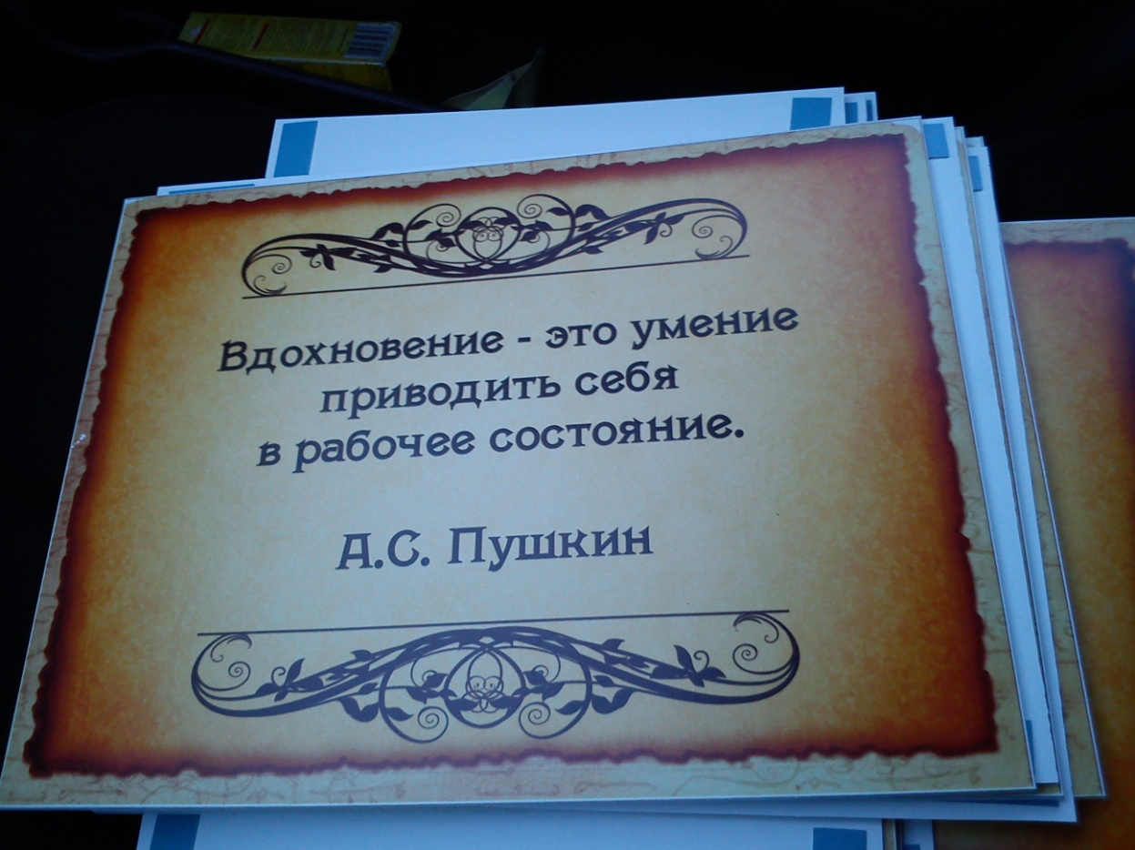

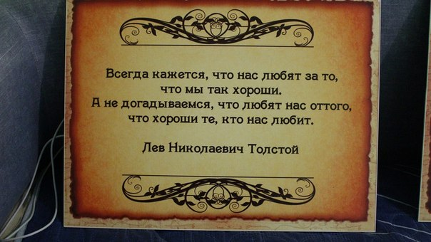

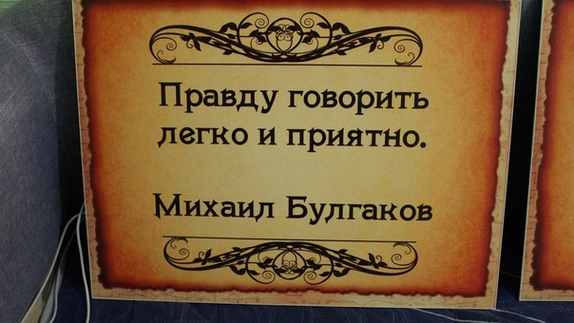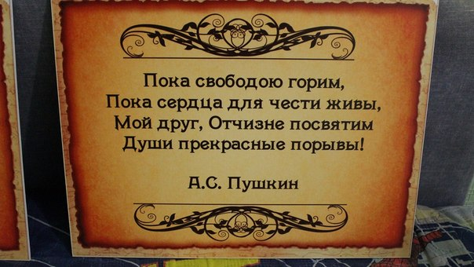

Параллельно инициативная группа искала спонсоров.

***2.Смета расходов***

Одна табличка из пластика с дизайном и двухсторонним скотчем стоит 145 руб.

В городе 37 школ, лицеев и гимназий и 3 школы в г.Мегионе.

По 5 табличек на школу = 200 табличек на сумму 29 000 руб.

***3.Основной этап***

Начиная с 11 декабря 2014 года щиты-таблички с цитатами стали разносить по школам города. Таблички с цитатами были размещены во всех школах города Нижневартовска, а так же в нескольких школах города Мегиона.

В Мегионе был организован круглый стол с участием директоров некоторых школ, библиотекарей, а так же депутатами думы.

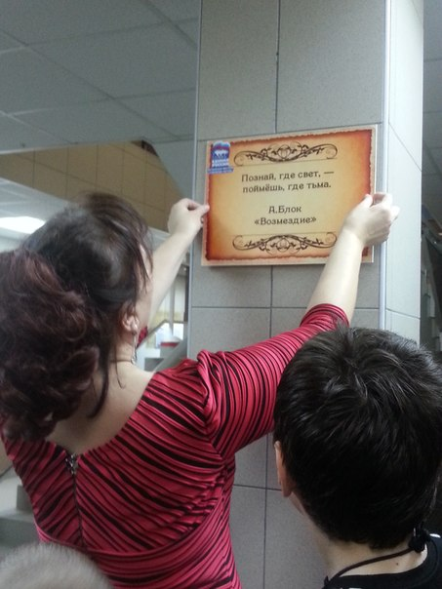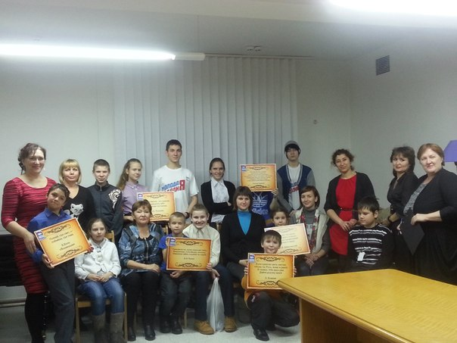

***4. Заключительный этап***

Создана страничка вконтакте «Читающий город» <https://vk.com/club80462446>.

Был снят репортаж «С цитатой по жизни», с которым вы можете ознакомиться вконтакте на нашей страничке.

А так же была публикация в газете «Юрта».

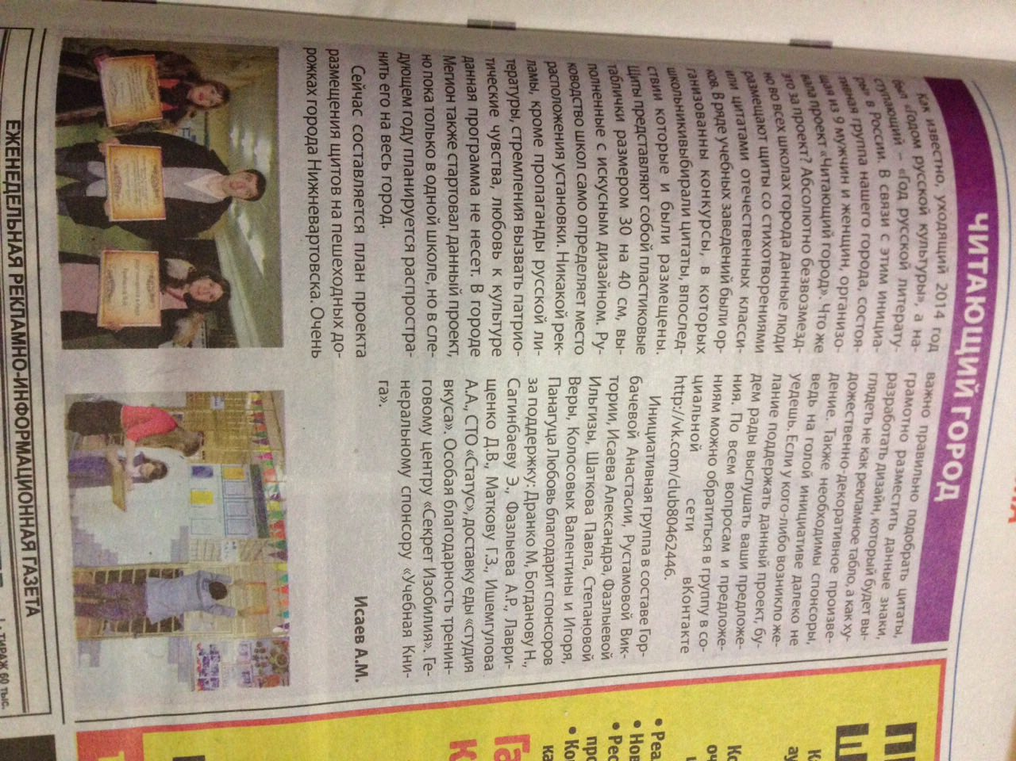

**ЗАКЛЮЧЕНИЕ**

Изначально проект задумывался, как глобальный на город. Планировалось разместить щиты-таблички на улицах города: в парке, на прибрежной зоне, комсомольский бульвар. Но в последствии мы решили для начала запустить его в школах города для апробации. Теперь есть определенное видение, как реализовать данный проект на улицах города. И до конца года мы реализуем его в масштабах городов Нижневартовска и Мегиона.

**Литература и интернет –ресурсы**

<https://vk.com/club80462446>.

<http://kuglib.ru/>

<http://novichokprosto-biblioblog.blogspot.ru/>

<https://godliteratury.ru/>